火电厂烟气控制设备防腐行业发展现状与三大壁垒（附报告目录）
1、行业发展现状
（1）细分行业标准不完善
国家对火电厂烟气排放标准有明确要求，在脱硫脱硝领域有较为完备的行业标准。但烟气控制相关设备防腐暂无明确的行业标准和规范。由于国内尚无一种设备防腐技术获得终端市场的普遍认可，导致各电力企业选择防腐材料时无统一标准。各电力企业根据自己的经验选择防腐工艺，行业内在确定选择何种防腐工艺上仍存在一定争议。
相关报告：北京普华有策信息咨询有限公司《2020-2026年国内外火电厂烟气控制设备防腐行业现状分析与前景专项预测报告》
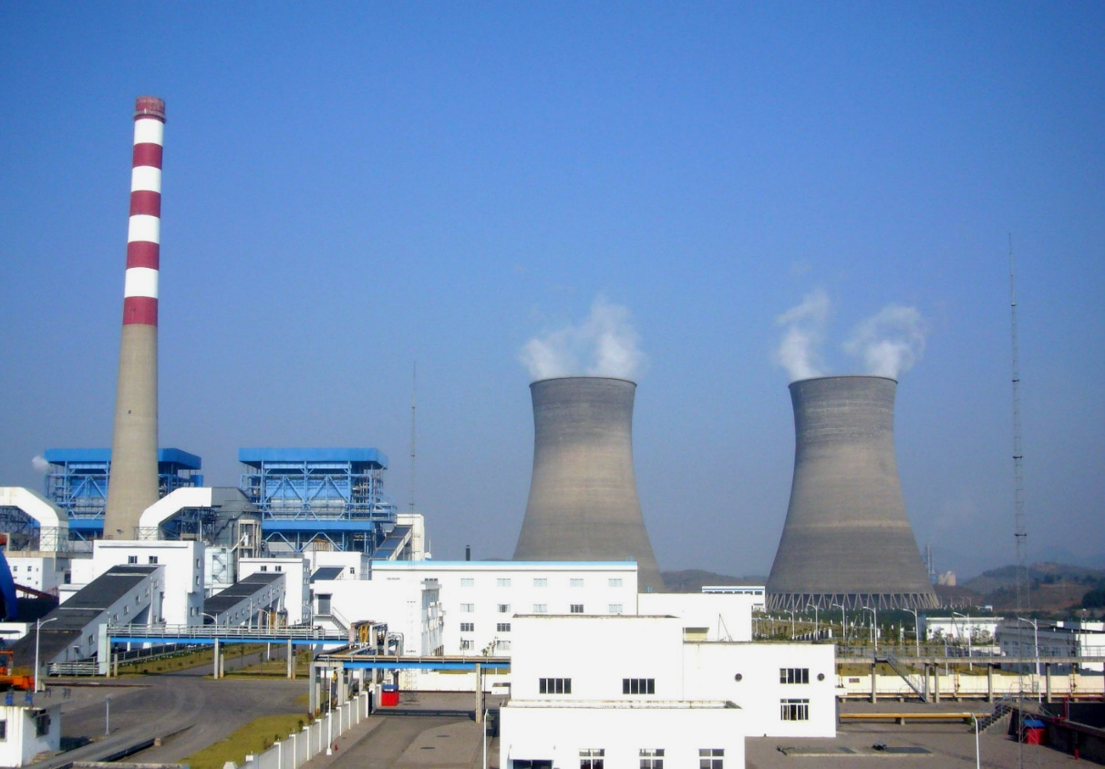
（2）行业竞争加剧
火电厂烟气控制市场广阔，越来越多的企业开始或已经着手介入。在单纯的烟气排放控制工程领域，市场竞争已白热化。而在相关设备防腐领域，竞争也已经开始。目前我国烟气排放控制设备防腐市场上,既有外资企业如美国萨维真防腐材料的代理商，也有本土企业如大连顾德防腐工程有限公司（APC 杂化聚合结构层技术）。很多环保类企业也正在着手防腐领域的研发和市场开发，市场竞争进一步加剧。随着国内外大量新型防腐材料的出现，市场竞争将愈来愈激烈，市场利润率可能会遭受挤压。
2、行业壁垒
（1）技术壁垒
火电厂烟气控制设备防腐问题日益突出，已成为影响烟气排放控制设备运行效果的重要因素。近年来，火电设备防腐受到国内外市场研究机构的重点关注，其技术门相对较高。
火电厂湿法烟气脱硫环保技术是国内火电厂烟气脱硫的主导工艺技术，虽然烟气脱硫后烟气中的二氧化硫含量大大降低，但湿法脱硫工艺对三氧化硫的除去效果并不高（仅有 30%左右），特别是设置脱硝装置后进入烟囱的三氧化硫含量还有增加。经湿法脱硫后的烟气湿度增加，温度降低(通常为 45~55℃)，因而烟气更容易在烟囱内壁结露，造成烟气中的三氧化硫溶解形成腐蚀性很强的稀硫酸（PH 值为 2~3 左右）。同时由于温度的降低，烟气自拔力减小，造成烟囱处于正压运行，从而增加了腐蚀性酸液对筒壁的渗透侵蚀。此外，烟气中携带的 HCL、HF、二氧化氮等也会溶于冷凝液中，形成腐蚀介质。湿法脱硫后净烟气是渗透性强、低温、高湿、混合稀酸型的强腐蚀性气体，该工艺对脱硫吸收塔、烟道、烟囱等设备腐蚀严重。因此，烟气排放控制设备的腐蚀控制一直是影响湿法脱硫装置长周期安全运行的重点问题。由于燃煤机组的烟气腐蚀介质比较复杂，烟气温度变化幅度比较宽，排烟筒的防腐材料只能选用玻璃、陶瓷、复合材料和合金钢板四类。当前，火力发电厂烟气排放控制设备防腐所采用的材料涉及种类较多，主要有钛合金、发泡玻璃砖、VEGF 鳞片胶泥体系、OM 涂料，聚脲弹性体系、树脂玻璃鳞片体系等。从实际情况来看，部分采用胶泥涂料防腐和国产泡沫玻璃砖的烟囱出现了不同程度的开裂、脱落、腐蚀介质渗透现象，对电厂的安全运行存在影响。采用钛钢复合板和进口玻璃砖的情况则相对好一些。但钛钢复合板和进口玻璃砖造价比涂料、功能性玻璃钢防腐材料昂贵得多，另外，由于其施工复杂、供货与施工周期长、造价高及材料需进口，限制了大面积使用。
近年来玻璃钢复合材料技术在欧美等国家和地区被快速发展并采用。与金属材料或其他无机材料相比，复合材料具有耐腐蚀、耐热、耐磨蚀等特点，成为烟气脱硫设备防腐的重要材料。但国内对于复合材料的研发水平较低，加上火电厂烟气排放控制设备防腐的特殊要求，掌握功能性玻璃钢复合材料防腐先进技术的企业较少，技术门槛较高。
（2）资金壁垒
火电厂烟气控制设备防腐下游行业主要为电力集团，该行业集团对项目招投标、预决算和付款均有较严格的规定，一般施工企业会提供保证金、先行垫付工程资金。这就要求从事脱硫脱硝、防风抑尘网、烟气排放控制及其设备防腐工程的企业有足够的流动资金来支持日常业务开展和经营活动。
（3）下游客户壁垒
由于火电厂烟气控制设备防腐下游客户为大型发电集团、大型电力建设公司、电力设计院和大型环保公司，该类企业对供应商或合作商的选择比较严格并存在连续性。脱硫脱硝、烟气排放控制设备防腐企业一旦与电厂形成较稳定的合作关系，产品得到终端客户的认可，新企业介入存在一定难度。
（2）行业竞争格局情况
在火电厂烟气排放控制设备防腐领域，市场处于完全竞争状态，各企业之间的竞争多集中在不同防腐技术之间的竞争。从实际情况来看，采用钛钢复合板、宾高德防腐内衬系统方案的运行情况总体良好；采用杂化聚合结构层方案的相对较好；采用国产泡沫玻璃砖/玻化砖、耐酸砖等方案的问题相对较多；采用单层整体浇注料方案的问题不少。结构型玻璃钢虽在欧美等发达国家脱硫烟囱防腐中得以广泛应用，但在国内实际案例不多，且运行时间偏短，效果尚需进一步检验。
报告架构导图：
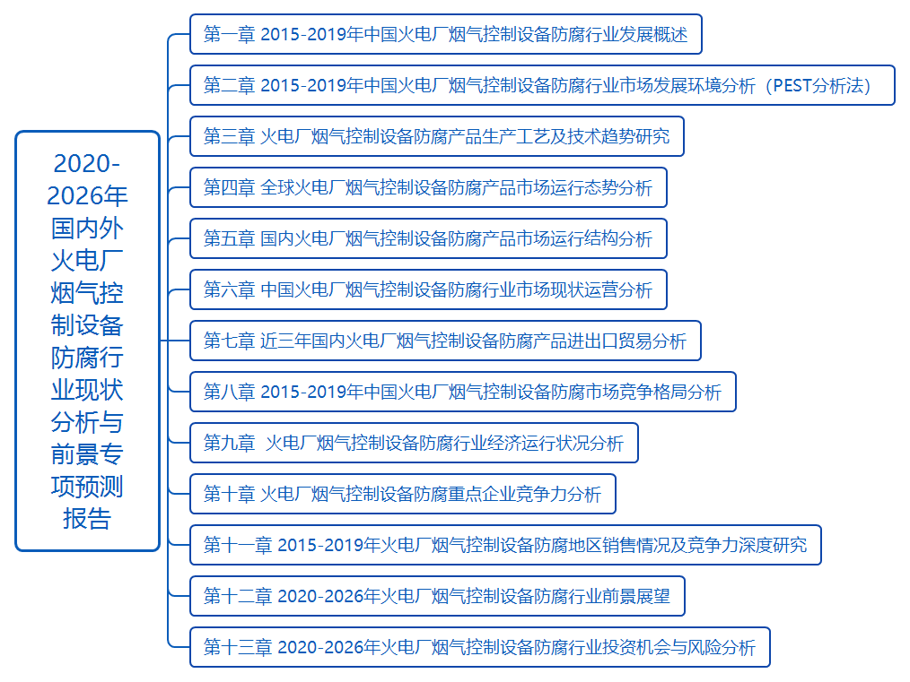
目录
第一章 2015-2019年中国火电厂烟气控制设备防腐行业发展概述
第一节 火电厂烟气控制设备防腐行业发展情况
一、火电厂烟气控制设备防腐定义
二、火电厂烟气控制设备防腐行业发展历程
第二节 火电厂烟气控制设备防腐产业链分析
一、产业链模型介绍
二、火电厂烟气控制设备防腐产业链模型分析
第三节 中国火电厂烟气控制设备防腐行业经济指标分析

第二章 2015-2019年中国火电厂烟气控制设备防腐行业市场发展环境分析（PEST分析法）
第一节 中国经济环境分析
第二节 中国火电厂烟气控制设备防腐行业政策环境分析
一、近年来国家以及政府颁布的相关政策法规
二、相关政策法规对市场的影响程度
三、火电厂烟气控制设备防腐市场国家宏观发展规划调控方向
第三节 中国火电厂烟气控制设备防腐行业社会环境分析

第三章 火电厂烟气控制设备防腐产品生产工艺及技术趋势研究
第一节 相关技术分析
第二节 国内外技术对比分析
第三节 国内外新技术进展及趋势研究

第四章 全球火电厂烟气控制设备防腐产品市场运行态势分析
第一节 国际火电厂烟气控制设备防腐产品市场现状分析
一、国际火电厂烟气控制设备防腐产品市场供需分析
二、国际火电厂烟气控制设备防腐产品价格走势分析
三、国际火电厂烟气控制设备防腐产品市场运行特征分析
第二节 国际火电厂烟气控制设备防腐产品主要国家及地区发展情况分析
一、美国
二、亚洲
三、欧洲
第三节 国际火电厂烟气控制设备防腐产品外商在华投资动态

第五章 国内火电厂烟气控制设备防腐产品市场运行结构分析
第一节 国内火电厂烟气控制设备防腐产品市场规模分析
一、总量规模
二、增长速度
第二节 国内外火电厂烟气控制设备防腐产品市场供给平衡性分析

第六章 中国火电厂烟气控制设备防腐行业市场现状运营分析
第一节 火电厂烟气控制设备防腐市场现状分析及预测
一、 2015-2019年中国火电厂烟气控制设备防腐市场规模分析
二、2020-2026年中国火电厂烟气控制设备防腐市场规模预测
第二节 火电厂烟气控制设备防腐产品产能分析及预测
一、 2015-2019年中国火电厂烟气控制设备防腐产能分析
二、2020-2026年中国火电厂烟气控制设备防腐产能预测
第三节 火电厂烟气控制设备防腐产品产量分析及预测
一、 2015-2019年中国火电厂烟气控制设备防腐产量分析
二、2020-2026年中国火电厂烟气控制设备防腐产量预测
第四节 火电厂烟气控制设备防腐市场需求分析及预测
一、 2015-2019年中国火电厂烟气控制设备防腐市场需求分析
二、2020-2026年中国火电厂烟气控制设备防腐市场需求预测
第五节 火电厂烟气控制设备防腐价格趋势分析
一、 2015-2019年中国火电厂烟气控制设备防腐市场价格分析
二、2020-2026年中国火电厂烟气控制设备防腐市场价格预测
第六节 2015-2019年火电厂烟气控制设备防腐行业市场供给分析
一、火电厂烟气控制设备防腐生产规模现状
二、火电厂烟气控制设备防腐产能规模分布
三、火电厂烟气控制设备防腐市场价格走势
四、火电厂烟气控制设备防腐重点厂商分布
五、火电厂烟气控制设备防腐产供状况分析

第七章 近三年国内火电厂烟气控制设备防腐产品进出口贸易分析
第一节 近三年国内火电厂烟气控制设备防腐产品进口情况分析
第二节 近三年国内火电厂烟气控制设备防腐产品出口情况分析
第三节 近三年国内进出口相关政策及税率研究
第四节 2019年代表性国家和地区进出口市场分析
一、进口国家及地区分析
二、出口国家及地区分析
第五节 2020-2026年火电厂烟气控制设备防腐产品进出口预测分析

第八章 2015-2019年中国火电厂烟气控制设备防腐市场竞争格局分析
第一节 火电厂烟气控制设备防腐行业竞争结构分析
第二节 火电厂烟气控制设备防腐行业集中度分析
一、市场集中度分析
二、区域集中度分析
第三节 影响国际竞争力因素
一、生产要素
二、需求条件
三、相关和支持性产业
四、企业的战略、结构和竞争对手
五、政府的作用
第四节 火电厂烟气控制设备防腐竞争力优势分析
一、整体产品竞争力评价
二、产品竞争力评价结果分析
第五节 2020-2026年国内火电厂烟气控制设备防腐产品市场竞争态势预测
一、来自国外高端产品的竞争
二、未来我国火电厂烟气控制设备防腐行业竞争更加激烈

第九章 火电厂烟气控制设备防腐行业经济运行状况分析
第一节 行业盈利能力分析
一、 2015-2019年行业销售毛利率
二、 2015-2019年行业销售利润率
三、 2015-2019年行业总资产利润率
四、 2015-2019年行业净资产利润率
五、 2015-2019年行业产值利税率
六、2020-2026年行业盈利能力预测
第二节 行业成长性分析
一、 2015-2019年行业销售收入增长分析
二、 2015-2019年行业总资产增长分析
三、 2015-2019年行业固定资产增长分析
四、 2015-2019年行业净资产增长分析
五、 2015-2019年行业利润增长分析
六、2020-2026年行业成长能力预测
第三节 行业偿债能力分析
一、 2015-2019年行业资产负债率分析
二、 2015-2019年行业速动比率分析
三、 2015-2019年行业流动比率分析
四、 2015-2019年行业利息保障倍数分析
五、2020-2026年行业偿债能力预测
第四节 行业营运能力分析
一、 2015-2019年行业总资产周转率分析
二、 2015-2019年行业净资产周转率分析
三、 2015-2019年行业存货周转率分析
四、火电厂烟气控制设备防腐市场行业存货周转率分析
五、2020-2026年火电厂烟气控制设备防腐市场行业营运能力预测

第十章 火电厂烟气控制设备防腐重点企业竞争力分析
第一节 A公司
第二节 B公司
第三节 C公司
第四节 D公司
第五节 E公司

第十一章 2015-2019年火电厂烟气控制设备防腐地区销售情况及竞争力深度研究
第一节 中国火电厂烟气控制设备防腐各地区对比销售分析
第二节 “东北地区”销售分析
一、 2015-2019年东北地区销售规模
二、2020-2026年东北地区销售规模预测分析
第三节 “华北地区”销售分析
一、 2015-2019年华北地区销售规模
二、2020-2026年华北地区销售规模预测分析
第四节 “华东地区”销售分析
一、 2015-2019年华东地区销售规模
二、2020-2026年华东地区销售规模预测分析
第五节 “华南地区”销售分析
一、 2015-2019年华南地区销售规模
二、2020-2026年华南地区销售规模预测分析
第六节 “西北地区”销售分析
一、 2015-2019年西北地区销售规模
二、2020-2026年西北地区销售规模预测分析
第七节 “华中地区”销售分析
一、 2015-2019年华中地区销售规模
二、2020-2026年华中地区销售规模预测分析
第八节 “西南地区”销售分析
一、 2015-2019年西南地区销售规模
二、2020-2026年西南地区销售规模预测分析
第九节 主要省市集中度及竞争力模式分析

第十二章 2020-2026年火电厂烟气控制设备防腐行业前景展望
第一节 2020-2026年行业供求形势展望
一、上游原料供应预测及市场情况
二、2020-2026年火电厂烟气控制设备防腐下游需求行业发展展望
三、2020-2026年火电厂烟气控制设备防腐行业产能预测
四、进出口形势展望
第二节 火电厂烟气控制设备防腐市场前景分析
一、火电厂烟气控制设备防腐市场容量分析
二、火电厂烟气控制设备防腐行业利好利空政策
第三节 火电厂烟气控制设备防腐未来发展预测分析
一、中国火电厂烟气控制设备防腐发展方向分析
二、2020-2026年中国火电厂烟气控制设备防腐行业发展规模
三、2020-2026年中国火电厂烟气控制设备防腐行业发展趋势预测
第四节 2020-2026年火电厂烟气控制设备防腐行业供需预测
一、2020-2026年火电厂烟气控制设备防腐行业供给预测
二、2020-2026年火电厂烟气控制设备防腐行业需求预测
第五节 影响企业生产与经营的关键趋势
一、市场整合成长趋势
二、需求变化趋势及新的商业机遇预测
三、企业区域市场拓展的趋势
四、科研开发趋势及替代技术进展
五、影响企业销售与供给的关键趋势
六、中国火电厂烟气控制设备防腐行业SWOT分析
第六节 行业市场格局与经济效益展望
一、市场格局展望
二、经济效益预测
第七节 总体行业展望
一、2020-2026年火电厂烟气控制设备防腐行业国际展望
二、2020-2026年国内火电厂烟气控制设备防腐行业发展展望

第十三章 2020-2026年火电厂烟气控制设备防腐行业投资机会与风险分析
第一节 投资环境的分析与对策
第二节 投资机遇分析
第三节 行业投资风险分析
一、政策风险
二、经营风险
三、技术风险
四、竞争风险
五、国际贸易风险
六、其他风险

